سوال1 :

در پوشه .git شامل تمام فایل ها فولدر هایی می باشد که برای commite کردن ونگه داشتن ورژن ها و ریموت کردن نیاز هست و همچنین یکسری فایل های برای تغییرات config نیز موجود می باشد .

Hook : د رداخل فولدر Hook شامل Script هایی قبل و بعد از اجرای کد(Commit,Pushو...) می باشد که باعث می شود بهره وری برای توسعه دهنده ها افزایش یابد

Info : شامل اطلاعات ، کد و الگو هایی هست که می خواهید Git آنها را اجرا نکند .

Object : تمام فرمان ها در وکار ها بصورت hash در فولدر Object ذخیره می شود .

Config File : تمام Config های اولیه شما را ذخیره می کند مانند username و Email

Head : شامل رفرنس به شاخه اصلی می باشد که باید روی آن کار کنیم

خیر قرار دادن .git در Repository کار درستی نیست زیرا اطلاعات مهم مانند password و ssh key نیز به سوالات ادد می شود .

سوال 2: بعد از هر بار commit کردن git یک snapshot از تغییراتی که ایجاد کردیم

Git د رمخزن Local ما همه ی تغییرات را ذخیره می کند (Stage Changes ) که شامل تمام فایل های Stage area می باشد

سوال 3:

مهمترین تفاوت بین نرم افزار های ورژن کنترلCentralized بودن یا Distributed بودن آنهاست در در Centralized تمام نسخنه فقط در مخزن ریموت ذخیره می وشد این درحالی هست در Distribute ها علاوه بر مخزن ریموت درمخزن Local نیز ذخیره می شود . و git که ورژن کنترل Distributed می باشد .

سوال 4 :

Working Directory : محیطی هست که الان در حال کارکردن دران هستیم ، مکانی هست که فایل های شما در آن قرار دارد هر تغییراتی در این محیط اعمال شود توسط Git قابل شناسایی می باشد .

با دستور Git init این محیط ایجاد می شود

Staging Area : محیطی هست که Git شروع به ثبت و Track کردن تغییراتی که در فایل اتفاق افتاده است می کند .

با درستور Git add . می توان به محیط دسترسی داشت

Localrep : شامل همه چیز ها در دایریکتوری .git می باشد

محیطی هست که همه تغییرات در این مخزن ذخیره می شود . با دستور git commit -m “message” قابل دسترسی هست

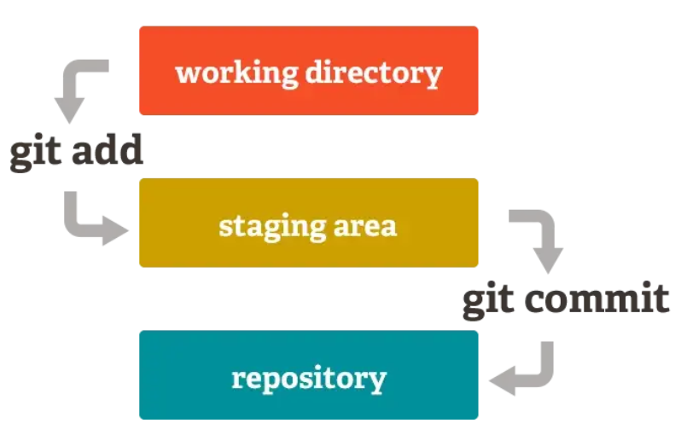

سوال 5 :

در زمانی که کار ما بطور کلی تمام نشده است که در هنگام توسطه نرم افزار نیاز داریم تا بخشی را در دخیره کنیم و به کارفرما نشان دهیم و این کد رانمی خواهیم Commit کنیم از stash استفاده می کنیم به این صورت که git همه چیز که در لوکال وجود دارد را بدون commit کردن ذخیره می کنه